Підсумки
Тижня права в Софіївській загальноосвітній школі І-ІІІ ступенів №1

Відкриття тижня права відбулося 09. 12. на шкільній лінійці, де було оголошено план проведення тижня. Учням було запропоновано прийняти участь у конкурсі презентацій на тему «Права людини»
10.12 учні 8- 11 класів прослухали правовий лекторій «Конвенція ООН про права дитини», молодшим школярам було запропоновано переглянути відео на правову тематику.
11.12. у 9-х класах відбулась зустріч з інспектором Софіївського МВКВІ старшим лейтенантом внутрішньої служби Галушкою О. Г. Учням було запропоновано прослухати цікаву лекцію на тему «Підліток і закон», а також переглянути відеоматеріали по темі.
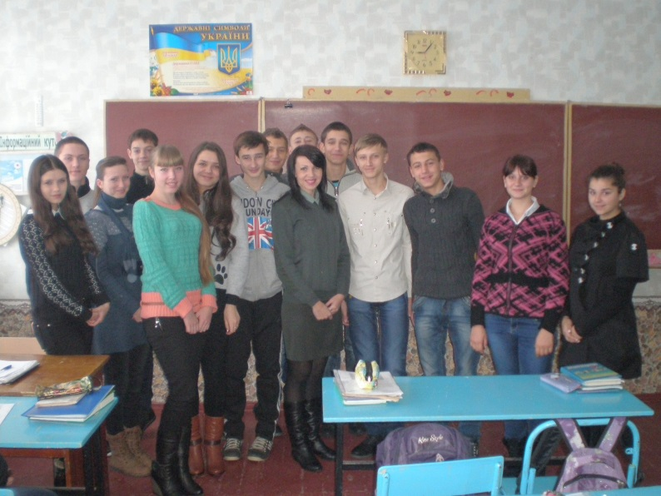

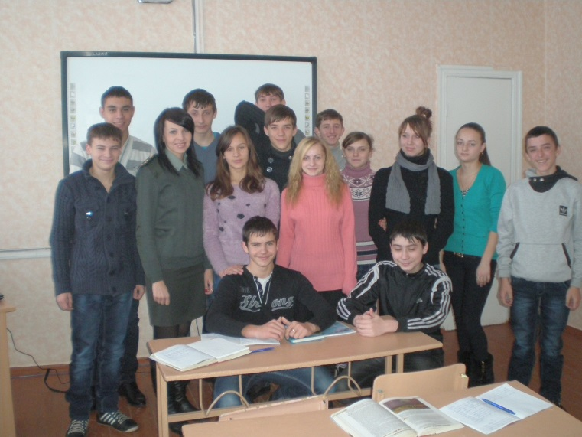
13.12 в школі було організовано виставку книг і матеріалів присвячених захисту прав людини.
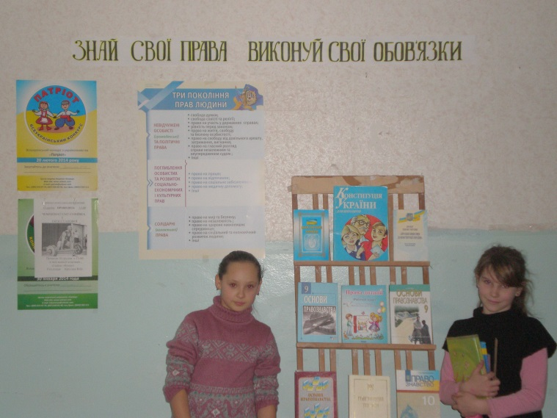

Того ж дня відбулась зустріч учнів 10 класів з представником Софіївського районного Військового комісаріату майором Бритвичем О.В.
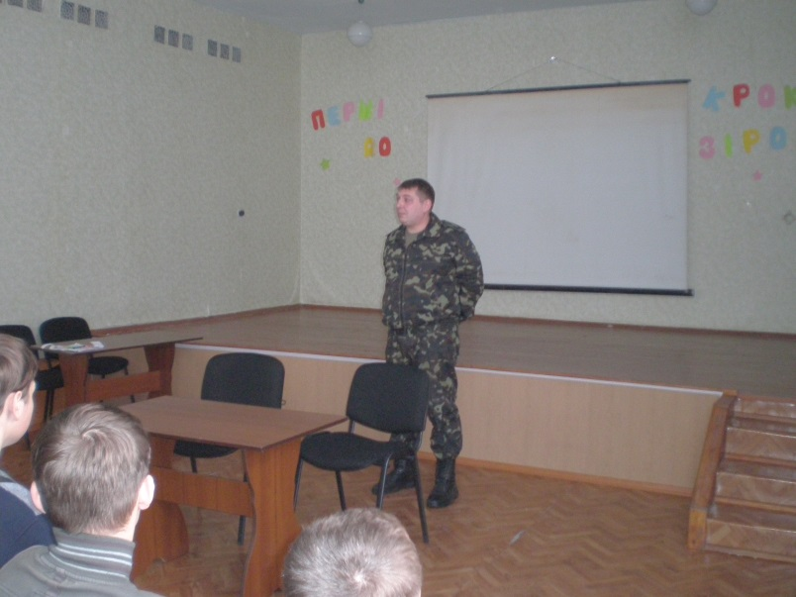
13.12. майор міліції Пінська В.О. провела екскурсію по будівлі Софіївського РВ УМВС. Учні 11-С із великим захопленням розпитували про роботу у відділку, цікавились робочими моментами з життя міліціонерів. Екскурсія вийшла цікавою та змістовною.
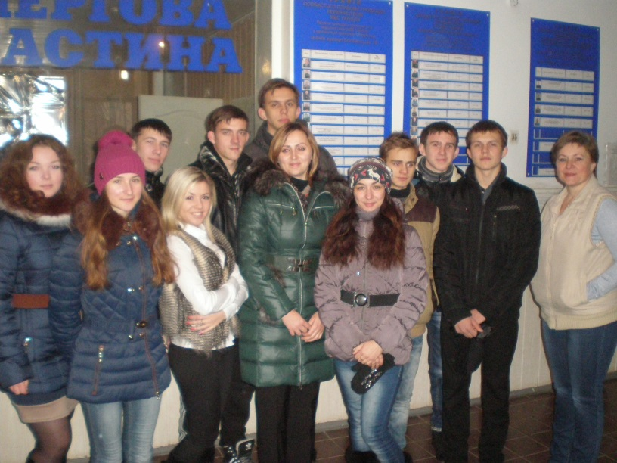
На великій перерві, того ж дня було організовано перегляд дитячих презентацій на тему «Права людини»
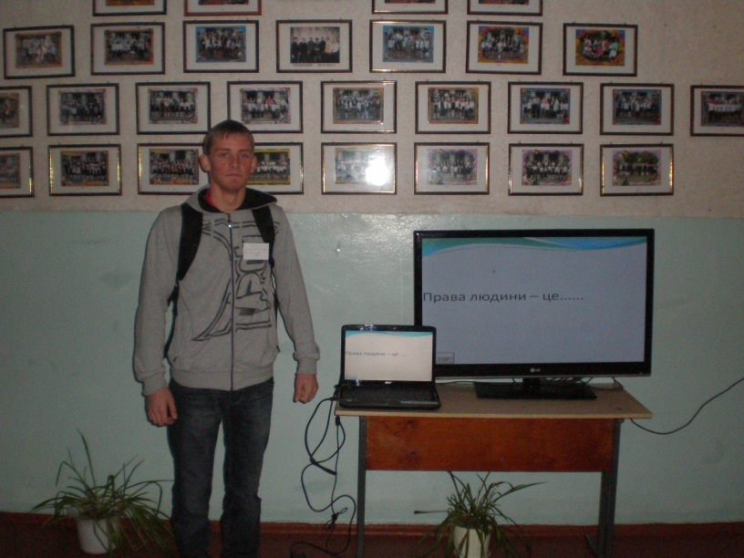
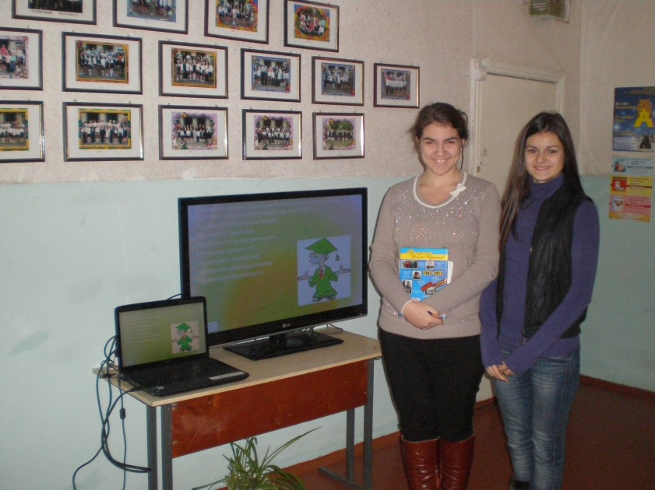

18.12. у школі проведено виховну годину на тему « Підліток і закон»
Підведення підсумківТижня права відбудеться 23.12. , переможцям та активним учасникам буде вручено грамоти. Хочеться подякувати всім хто допоміг організувати та провести заходи в рамках Тижня права, а саме: адміністрації школи, класним керівникам, шкільному бібліотекарю Бугай А., системному адміністратору Лазаренку А.О., окрема подяка Горбулі А.Г. Сподіваємось , що отримані знання будуть цікавими та корисними для всіх.
Вчитель правознавства Савіцька В.Д.

